Casos de uso

# Consulta de Servicios de Adopcion de Mascotas

* **Información de las características:**
  + Objetivo en Contexto: Informar a los usuarios centros de adopción cercanas a su ubicación.
  + Ámbito o Alcance: Centros de Adopción cercanas a la ubicación del usuario.
  + Nivel: Tarea primaria.
  + Precondiciones: Debe haber por lo menos un servicio de adopción registrado en el sistema. La consulta debe hacerse desde un usuario registrado. El usuario debe saber su ubicación.
  + Condición de Éxito Final: El usuario se informará del centro o centros de adopción de mascotas más cercana(s) a su ubicación.
  + Condición de Fallo Final: El usuario no logrará obtener información de centros de adopción cercanos a su ubicación. Posiblemente haya un cierre de cuenta de usuario debido a que no posee ninguna mascota.
  + Actor Principal: Usuario.
  + Disparador: Query al consultar servicios de adopción de mascotas.
* **Escenario Principal de Éxito:**
  1. Se lanza la consulta de centros de adopción de mascotas más cercanas al usuario.
  2. El sistema realiza la consulta en la base de datos de usuarios que poseen el servicio de veterinaria.
  3. El sistema devuelve el resultado con las veterinarias más cercanas al usuario.
* **Información Relacionada** 
  + Prioridad: Máxima Prioridad.
  + Objetivo del Rendimiento: Los usuarios deben ser informados en máximo 5 segundos.
  + Frecuencia: Moderada. Cada vez que un usuario desee saber que centros de adopción se encuentran ubicados cerca de él.
  + Casos de Uso Subordinados: N/A.
  + Canal con el Actor Principal: Full-Duplex, Comunicación en ambos sentidos por medio de red.
  + Actores secundarios: N/A
  + Canal con los Actores Secundarios: N/A
* **Problemas que Pueda Presentarse** 
  + Qué mostrará el sistema cuando no encuentre ningún servicio de adopción de mascotas.
  + Qué mostrará el sistema cuando se presente algún error en la base de datos.
* **Calendario:**
  + Fecha de Vencimiento: Lanzamiento de la red social.

Caso de uso Consulta de Servicios de Adopción de Mascotas:

Página principal SoutPoint

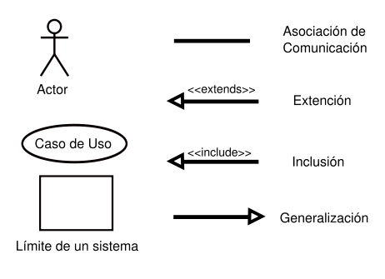

Usuario

Sistema